河南省博物馆文创大赛前五届获奖作品清单（附设计图样）

第三届文创大赛获奖作品清单
三等奖5名

4、作者：郭晓和 作品名称：鼎盛中华--器系列

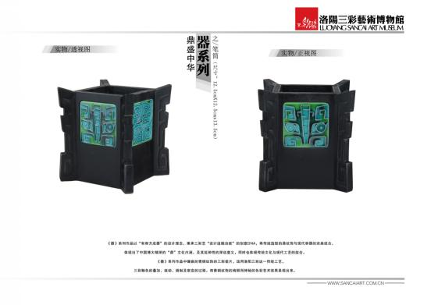

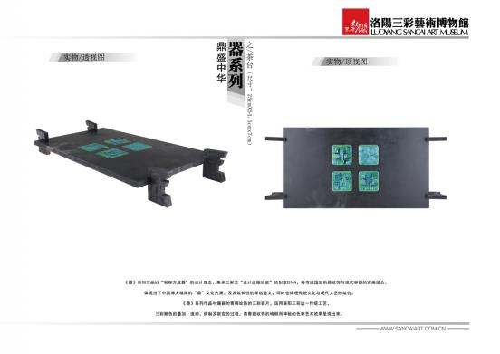

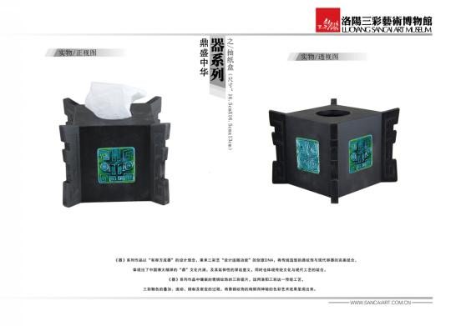

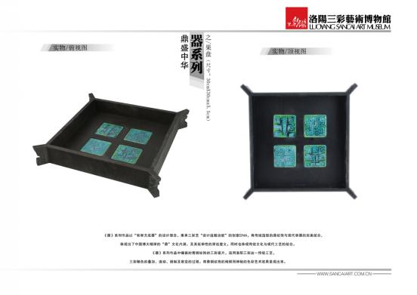

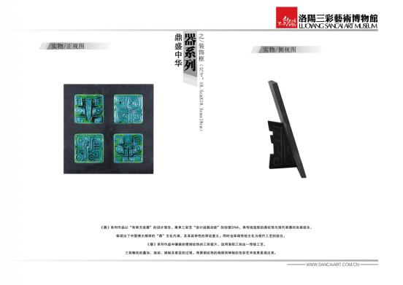

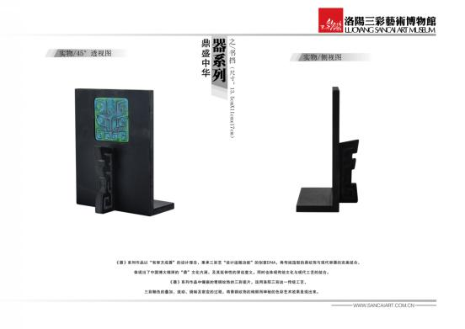

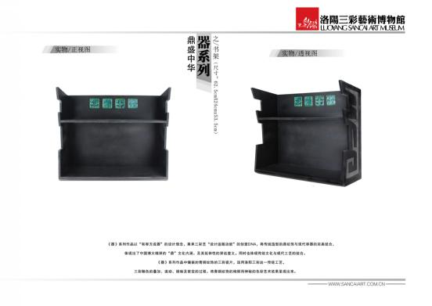

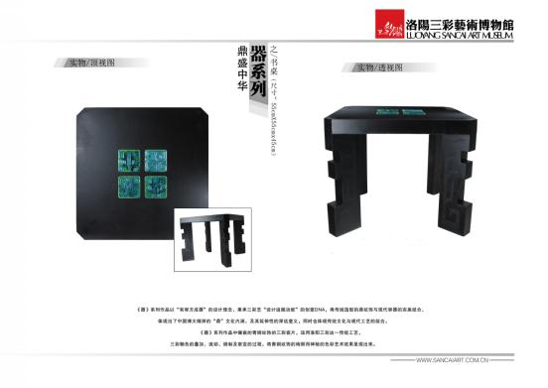

创意提要
《器》系列作品以“有容方成器”的设计理念，秉承三彩艺“设计追随功能”的创意DNA，将传统造型的鼎纹饰与现代容器的完美结合，体现出了中国博大精深的“鼎”文化内涵，及其延伸性的深远意义，同时也体现传统文化与现代工艺的结合。
《器》系列作品（笔筒、果盘、抽纸盒、茶台、小书架、桌子、装饰框和书挡等）中镶嵌的青铜纹饰的三彩瓷片，运用洛阳三彩这一传统工艺，三彩釉色的叠加、流动、烧制及窑变的过程，将青铜纹饰的绚丽而神秘的色彩艺术效果呈现出来。

